УВАЖАЕМЫЕ ЖИТЕЛИ И ГОСТИ ИЛОВЛИНСКОГО МУНИЦИПАЛЬНОГО РАЙОНА ВОЛГОГРАДСКОЙ ОБЛАСТИ
Сообщаем, что в связи с установлением периода пожароопасного сезона на территории Волгоградской области доводит до вашего сведения, что на территории РФ действуют правила противопожарного режима, утвержденные Постановлением Правительства РФ от от 16 сентября 2020 г. № 1479 (далее – Правила).
В соответствии с п. 2 Правил алгоритм действий при возникновении пожара следующий:
1. Вызвать пожарную охрану по телефону "01" (со стационарного телефона), "101" (с мобильного телефона), либо сообщить о пожаре по телефону единой диспетческой службы "112" назвав свой точный адрес, объект пожара. Детям, если рядом есть взрослые, сразу позвать их на помощь.
2. Принять меры по эвакуации людей, а при условии отсутствия угрозы жизни и здоровью людей меры по тушению пожара в начальной стадии.
3. Если горение только началось, вы его легко затушите водой, накрыв толстым одеялом, покрывалом, забросав песком, землей. Ни в коем случае нельзя тушить водой горящие электропроводку и электроприборы, находящиеся под напряжением - это опасно для жизни;
4. Если вы видите, что не сможете справиться с огнем, и пожар принимает угрожающие размеры, срочно покунуть помещение.
5. Никогда не прятаться в задымленном помещении в укромные места.
Отдельное внимание следует обратить на Порядок использования открытого огня и разведения костров на землях сельскохозяйственного назначения, землях запаса и землях населенных пунктов, являющийся приложением № 4 к Правилам (далее – Порядок).
Использование открытого огня должно осуществляться в специально оборудованных местах при выполнении следующих требований:
место использования открытого огня должно быть выполнено в виде котлована (ямы, рва) не менее чем 0,3 метра глубиной и не более 1 метра в диаметре или площадки с прочно установленной на ней металлической емкостью (например, бочка, бак, мангал) или емкостью, выполненной из иных негорючих материалов, исключающих возможность распространения пламени и выпадения сгораемых материалов за пределы очага горения, объемом не более 1 куб. метра;
место использования открытого огня должно располагаться на расстоянии не менее 50 метров от ближайшего объекта (здания, сооружения, постройки, открытого склада, скирды), 100 метров - от хвойного леса или отдельно растущих хвойных деревьев и молодняка и 30 метров - от лиственного леса или отдельно растущих групп лиственных деревьев. При использовании открытого огня для сжигания сухой травы, веток, листвы и другой горючей растительности на индивидуальных земельных участках населенных пунктов, а также на садовых или огородных земельных участках место использования открытого огня должно располагаться на расстоянии не менее 15 метров до зданий, сооружений и иных построек;
территория вокруг места использования открытого огня должна быть очищена в радиусе 10 метров от сухостойных деревьев, сухой травы, валежника, порубочных остатков, других горючих материалов и отделена противопожарной минерализованной полосой шириной не менее 0,4 метра;
лицо, использующее открытый огонь, должно быть обеспечено первичными средствами пожаротушения для локализации и ликвидации горения, а также мобильным средством связи для вызова подразделения пожарной охраны.
При использовании открытого огня и разведении костров для приготовления пищи в специальных несгораемых емкостях (например, мангалах, жаровнях) на земельных участках населенных пунктов, а также на садовых или огородных земельных участках противопожарное расстояние от очага горения до зданий, сооружений и иных построек допускается уменьшать до 5 метров, а зону очистки вокруг емкости от горючих материалов - до 2 метров.
В случаях выполнения работ по уничтожению сухой травянистой растительности, стерни, пожнивных остатков и иных горючих отходов, организации массовых мероприятий с использованием открытого огня допускается увеличивать диаметр очага горения до 3 метров.
В течение всего периода использования открытого огня до прекращения процесса тления должен осуществляться контроль за нераспространением горения (тления) за пределы очаговой зоны.
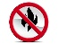 Использование открытого огня запрещается:
! на торфяных почвах;
! при установлении на соответствующей территории особого противопожарного режима;
! при поступившей информации о приближающихся неблагоприятных или опасных для жизнедеятельности людей метеорологических последствиях, связанных с сильными порывами ветра;
! под кронами деревьев хвойных пород;
! в емкости, стенки которой имеют огненный сквозной прогар, механические разрывы (повреждения) и иные отверстия, в том числе технологические, через которые возможно выпадение горючих материалов за пределы очага горения;
! при скорости ветра, превышающей значение 5 метров в секунду, если открытый огонь используется без металлической емкости или емкости, выполненной из иных негорючих материалов, исключающей распространение пламени и выпадение сгораемых материалов за пределы очага горения;
! при скорости ветра, превышающей значение 10 метров в секунду.
В процессе использования открытого огня запрещается:
! осуществлять сжигание горючих и легковоспламеняющихся жидкостей (кроме жидкостей, используемых для розжига), взрывоопасных веществ и материалов, а также изделий и иных материалов, выделяющих при горении токсичные и высокотоксичные вещества;
! оставлять место очага горения без присмотра до полного прекращения горения (тления);
! располагать легковоспламеняющиеся и горючие жидкости, а также горючие материалы вблизи очага горения.
После использования открытого огня место очага горения должно быть засыпано землей (песком) или залито водой до полного прекращения горения (тления).
Владельцам сельскохозяйственных животных следует обратить внимание, что согласно п. 190 Правил скирды (стога), навесы и штабеля грубых кормов размещаются (за исключением размещения на приусадебных участках): на расстоянии не менее 15 метров до оси линий электропередачи, связи, в том числе временных кабелей; на расстоянии не менее 50 метров до зданий, сооружений и лесных насаждений; за пределами полос отвода и охранных зон железных дорог, придорожных полос автомобильных дорог и охранных зон воздушных линий электропередачи.
За нарушение установленных Правил предусмотрена административную ответственность по ст. 20.4 КоАП РФ в виде предупреждения или наложения административного штрафа на граждан в размере от пяти тысяч до пятнадцати тысяч рублей; на должностных лиц - от двадцати тысяч до тридцати тысяч рублей; на лиц, осуществляющих предпринимательскую деятельность без образования юридического лица, - от сорока тысяч до шестидесяти тысяч рублей; на юридических лиц - от трехсот тысяч до четырехсот тысяч рублей..
Те же действия, совершенные в условиях особого противопожарного режима влекут наложение административного штрафа на граждан в размере от десяти тысяч до двадцати тысяч рублей; на должностных лиц - от тридцати тысяч до шестидесяти тысяч рублей; на лиц, осуществляющих предпринимательскую деятельность без образования юридического лица, - от шестидесяти тысяч до восьмидесяти тысяч рублей; на юридических лиц - от четырехсот тысяч до восьмисот тысяч рублей.
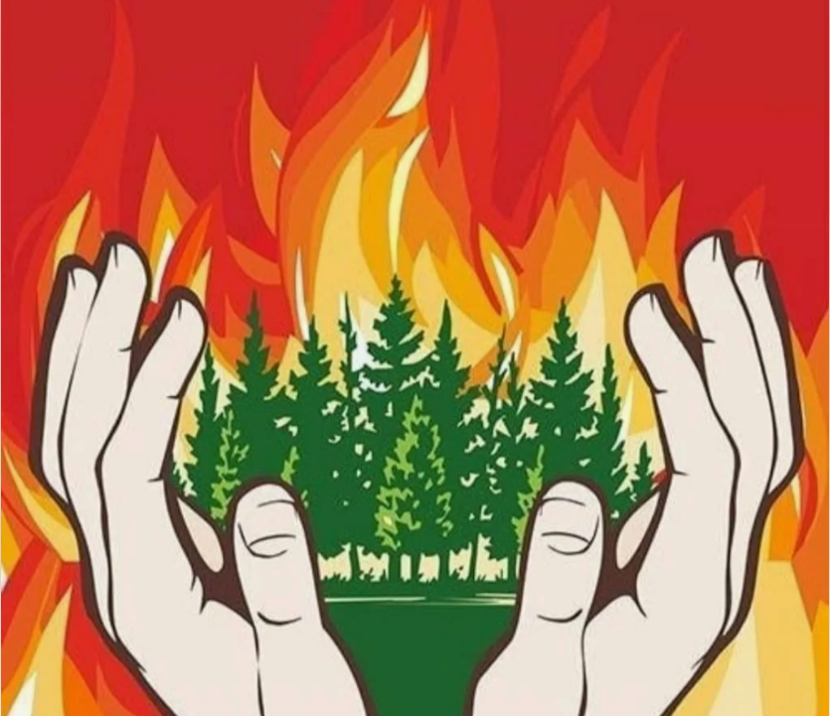 Особое внимание заслуживают Правила пожарной безопасности в лесах, утвержденные Постановлением Правительства РФ от 07.10.2020 г. N 1614, согласно п. 8 и 9 которых со дня схода снежного покрова до установления устойчивой дождливой осенней погоды или образования снежного покрова в лесах запрещается:
! использовать открытый огонь (костры, паяльные лампы, примусы, мангалы, жаровни) в хвойных молодняках, на гарях, на участках поврежденного леса, торфяниках, в местах рубок (на лесосеках), не очищенных от порубочных остатков (остатки древесины, образующиеся на лесосеке при валке и трелевке деревьев, а также при очистке стволов от сучьев, включающие вершинные части срубленных деревьев, откомлевки, сучья, хворост) и заготовленной древесины, в местах с подсохшей травой, а также под кронами деревьев;
! бросать горящие спички, окурки и горячую золу из курительных трубок, стекло (стеклянные бутылки, банки и др.);
! применять при охоте пыжи из горючих (способных самовозгораться, а также возгораться при воздействии источника зажигания и самостоятельно гореть после его удаления) или тлеющих материалов;
! оставлять промасленные или пропитанные бензином, керосином или иными горючими веществами материалы (бумагу, ткань, паклю, вату и другие горючие вещества) в не предусмотренных специально для этого местах;
! заправлять горючим топливные баки двигателей внутреннего сгорания при работе двигателя, использовать машины с неисправной системой питания двигателя, а также курить или пользоваться открытым огнем вблизи машин, заправляемых горючим;
! выполнять работы с открытым огнем на торфяниках.
! засорять леса отходами производства и потребления.
Нарушение правил пожарной безопасности в лесах влечеть административную ответственность по ст. 8.32 КоАП РФ в виде предупреждения или наложения административного штрафа на граждан в размере от пятнадцати тысяч до тридцати тысяч рублей; на должностных лиц - от тридцати тысяч до пятидесяти тысяч рублей; на юридических лиц - от ста тысяч до четырехсот тысяч рублей.

И помните, что пожар легче предупредить, чем погасить!

